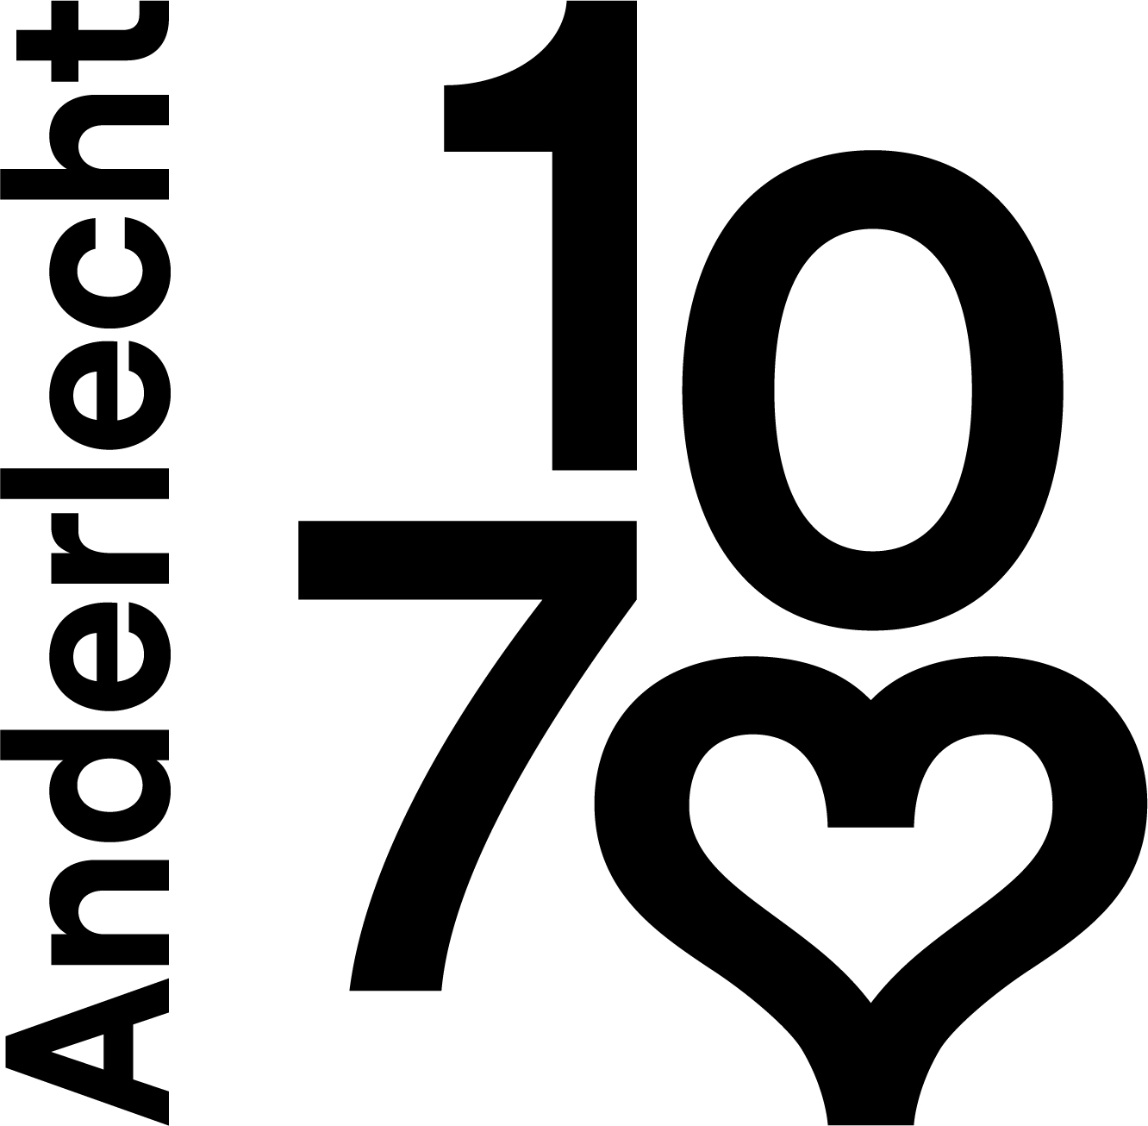

AANVRAAGFORMULIER WERKINGSSUBSIDIE
GEMEENTE ANDERLECHT
2022

Uw vereniging is (selecteer het juiste) :

□ ERKEND EN GESUBSIDIEERD DOOR DE VGC
□ NIET ERKEND EN GESUBSIDIEERD DOOR DE VGC

Vereniging actief in volgende sector:

□ sociaal – cultureel
□ amateurkunsten
□ senioren
□ jeugdwerk
□ etnisch culturele sector
□ erfgoed

Omschrijf hier kort wat je vereniging doet en voor wie?
……………………………………………………………………………………………………………………….
……………………………………………………………………………………………………………………….
……………………………………………………………………………………………………………………….

Identificatiegegevens

Naam vereniging: ....................................................................................................

Adres maatschappelijke zetel: .................................................................................

E-mail: ......................................................................................................................

Website: ...................................................................................................................

Ondernemingsnummer (BTW-statuut): ....................................................................

Correspondentieadres

Naam contactpersoon: ......................................................................................................................

Adres: ......................................................................................................................

Postcode: ............................................. Gemeente: ................................................

Tel: ...........................................................................................................................

E-mail: ......................................................................................................................

Rekeningnummer (geen privérekening maar rekening op naam van de vereniging!)
IBAN: .........................................................................
BIC: ............................................................................

- Is de vereniging aangesloten bij gemeenschapscentrum De Rinck? JA/NEEN
- Is de vereniging aangesloten bij een koepelvereniging? JA/NEEN
Bij welke? .......................................................................

Bijlagen
VERENIGING ERKEND EN GESUBSIDIEERD VGC
Voeg bij dit dossier :

- een kopie van een bankuittreksel waaruit blijkt dat het rekeningnummer op naam van de vereniging staat of kopie bankkaart als hier de naam van de vereniging opstaat.

VERENIGING NIET ERKEND EN GESUBSIDIEERD VGC
Voeg bij dit dossier :

- een kopie van een bankuittreksel waaruit blijkt dat het rekeningnummer op naam van de vereniging staat of kopie bankkaart als hier de naam van de vereniging opstaat.
- de bijlage zoals je ze vindt op de website: https://www.anderlecht.be/nl/steun

Ondertekening

Met de ondertekening van dit formulier verklaart de aanvrager de bovenvermelde gegevens als correct.

Datum: Naam en handtekening

.../.../2022 ...................................

Gelieve het volledige dossier voor 1 juni 2022 door te mailen naar:
cultuur@anderlecht.brussels of jeugd@anderlecht.brussels
Je kan het ook per post sturen naar:
Cultuur- en Jeugddienst Anderlecht
Georges Moreaustraat 5
1070 Anderlecht

Dit aanvraagformulier volgt de bepalingen van het subsidiereglement.

Voor vragen kan je terecht bij de Jeugd- of Cultuurdienst:
02/558 08 92 - cultuur@anderlecht.brussels – jeugd@anderlecht.brussels

